Nguyễn Trần Hữu Đức 11_CNPM1 1150080049

Môn: Phương pháp phát triển phần mềm hướng đối tượng

BT buổi 3

Bài tập 2

Xây dựng website đặt tour du lịch trực tuyến

**1.Xác định yêu cầu chức năng**

**- Đối với người dùng**

Xem các tour du lịch

Tìm kiếm các tour du lịch

Xem chi tiết tour du lịch

Đặt tour du lịch

Xác nhận đặt tour và kiểm tra thông tin

Thanh toán

Gửi yêu cầu thay đổi hoặc hủy tour

**- Đối với nhân viên**

Tạo tour mới

Cập nhật thông tin tour

Quản lý đơn đặt tour

Xử lý yêu cầu thay đổi hoặc hủy tour

Thống kê doanh thu

**-Đối với quản trị viên**

Phân quyền người dùng

Cập nhật chức năng hệ thống

**2.Mô hình hóa chức năng sử dụng sơ đồ Use case**

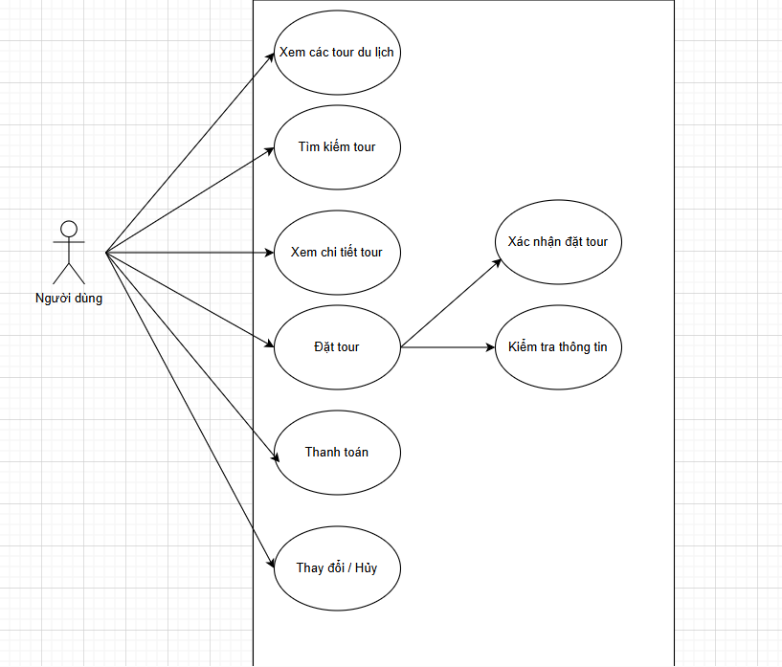

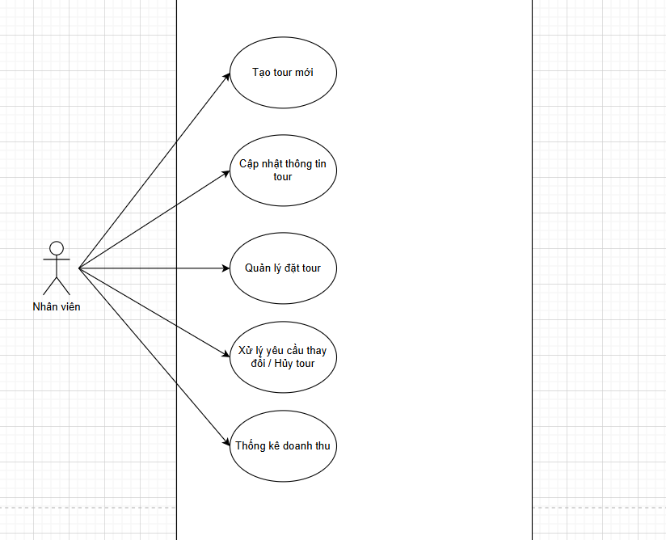

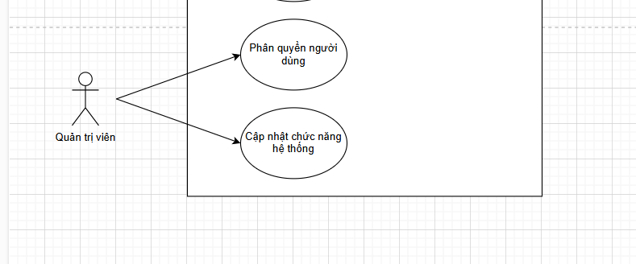

**4. Quy tắc nghiệp vụ**

**-Khi đặt tour**

Khách hàng có thể tìm kiếm tour theo từ khóa, địa điểm, thời gian, giá cả, dịch vụ, thông tin khuyến mãi, …

Khi đặt tour khách hang phải điển đầy đủ thông tin như họ tên, số người lớn, số trẻ em, hình thức thanh toán

Một khách hàng có thể đặt nhiều tour tại nhiều thời điểm khác nhau

Một tour có thể có từ 10 đến 40 khách hàng

**-Khi thanh toán**

Khách hang có thể thanh toán ngay hoặc sau 24h

Sau 24h mà không thanh toán thì đơn đặt tour sẽ bị hủy

**-Khi thay đổi / hủy tour**

Khách hàng có thể yêu cầu hủy tour trước ngày khởi hành 24h thì hoàn 70% tiền

Khách hàng có thể yêu cầu hủy tour trước ngày khởi hành 12h thì hoàn 50% tiền

Khách hàng yêu cầu hủy tour trễ hơn trước ngày khởi hành hơn 12h thì không được chấp nhận và không hoàn tiền

**- Quản lý tour**

Mỗi tour du lịch phải có những thông tin bắt buộc như thời gian, địa điểm, giá cả, …

Mỗi tour phải có từ 2-3 hướng dẫn viên

Một hướng dẫn viên có thể tham gia nhiều tour khác nhau

Thông tin của tour phải được cập nhật khi có khuyến mãi

**- Quản lý nhân viên và hệ thống**

Một nhân viên có thể quản lý nhiều đơn đặt tour

Một đơn đặt tour chỉ thuộc một nhân viên quản lý

Quản trị viên phải phân quyền người dùng và cập nhật chức năng hệ thống

**5. Quy trình nghiệp vụ**

Khách hàng truy cập website Lucky Tours

Khách hàng tìm kiếm tour theo thời gian, địa điểm, giá cả, …

Website hiện ra những tour phù hợp

Khách hàng xem chi tiết tour

Nếu chốt được tour khách hàng nhập thông tin vào form

Hệ thống kiểm tra form nếu hợp lệ thì xác nhận đồng ý form

Khách hàng thanh toán ngay hoặc trong 24h

Trước ngày khởi hành nếu muốn thay đổi / hủy thì phải gửi yêu cầu, hệ thống chấp nhận những đơn thay đổi / hủy theo chính sách trước ngày khởi hành 24h thì hoàn 70% tiền, trước 12h thì hoàn 50% tiền, nếu trễ hơn nữa thì không chấp nhận và không hoàn tiền